Муниципальное бюджетное дошкольное образовательное учреждение
«Детский сад №240»

(мероприятие в средней группе совместно с родителями)

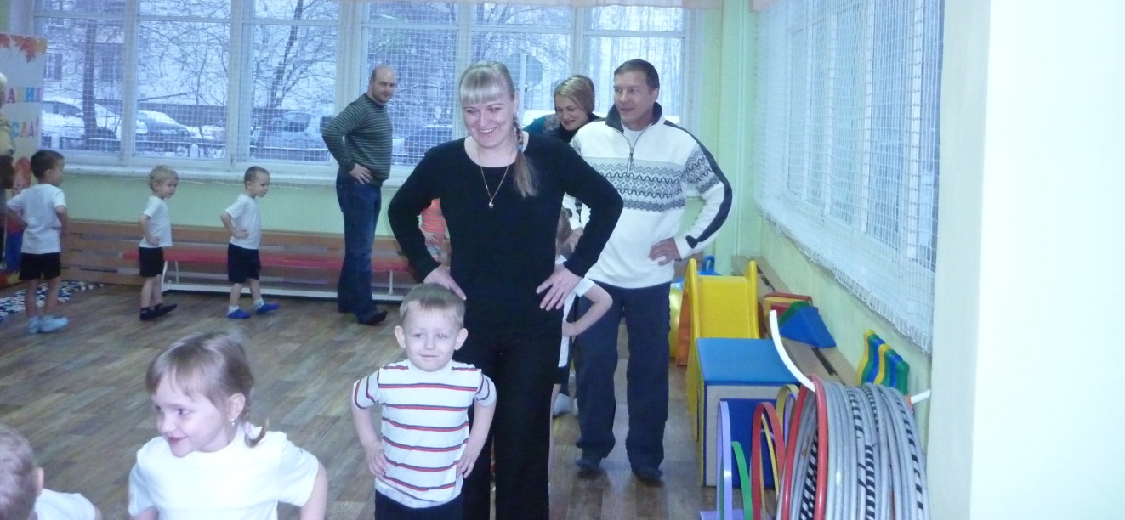

Составила инструктор по
физической культуре
Попова О.В.

г.Новокузнецк
Не секрет, что благоприятные условия развития, обучение воспитание ребенка-дошкольника могут быть реализованы лишь при условии тесного взаимодействия двух социальных институтов - детского сада и семьи.
Между тем семейное физическое воспитание способствует как полноценному развитию и укреплению здоровья детей, так и установлению благоприятного семейного микроклимата. Следовательно, возрождение традиций семейного физического воспитания в современных условиях имеет значение не только для улучшения здоровья подрастающего поколения, но и для укрепления семейных ценностей.
Стопа формируется до 5 лет. Возраст наших детей является самым оптимальным для правильного формирования и исправления имеющихся патологий. Многим знаком диагноз ПВС (плоско-вальгусные стопы) – это не является плоскостопием, но уже звоночек для начала занятий по профилактике плоскостопия.
Вашему вниманию представляем комплекс упражнений, направленный но укрепление свода стопы и ее правильного формирования.

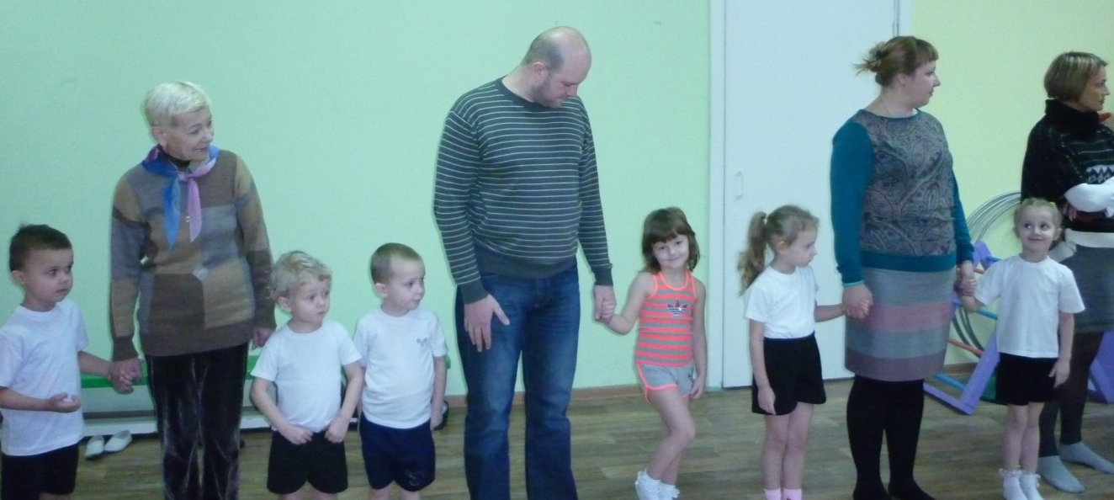
- И.П. Сидя, упор сзади, ноги согнуты в коленях. Сгибать - разгибать пальцы но
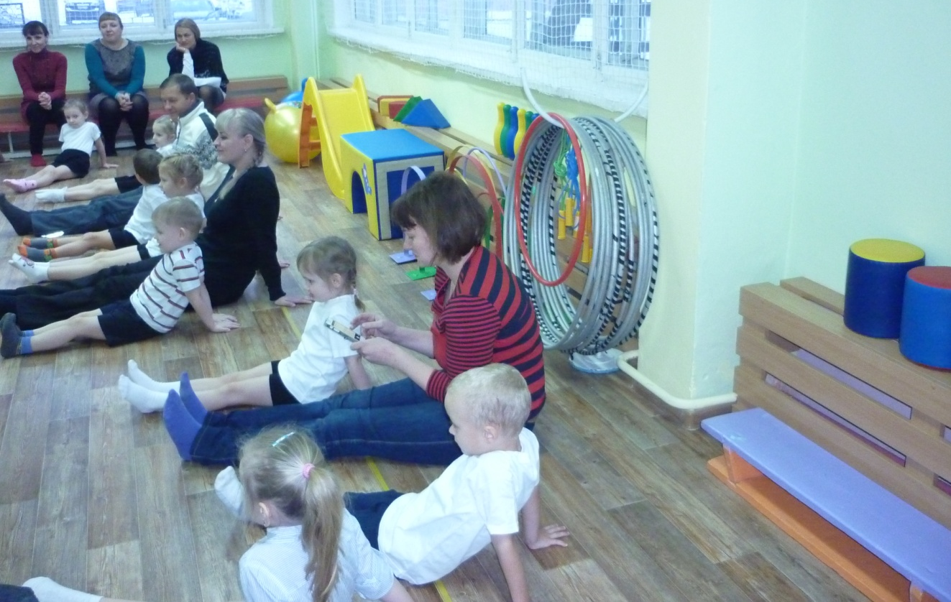

2. И.П. Сидя на полу упор сзади, ноги согнуть в коленях, стопы параллельно – приподнять пятки вместе, в и.п., носки на полу неподвижны.
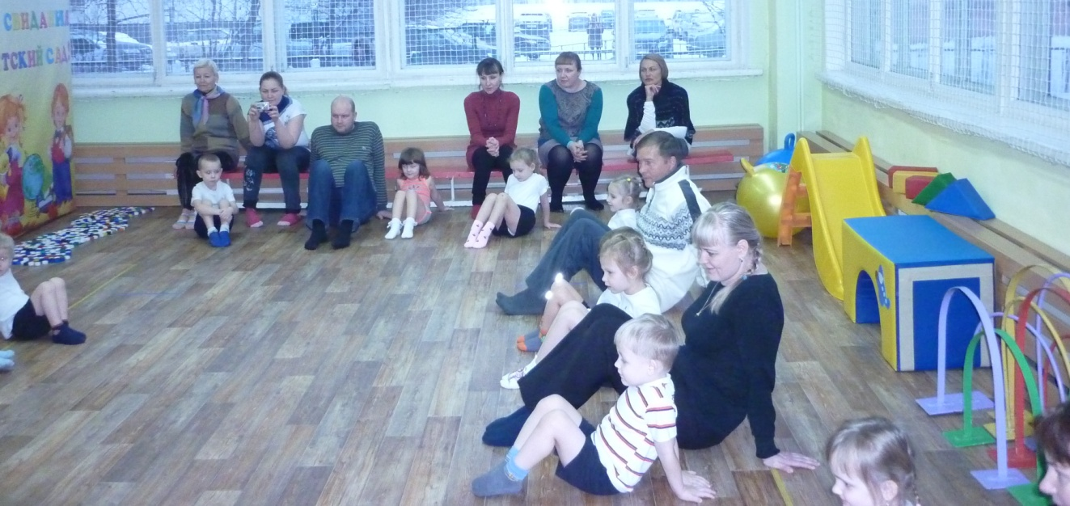

- И.П. То же. Поочередно поднимаем носки вверх, пятки прижаты к полу. 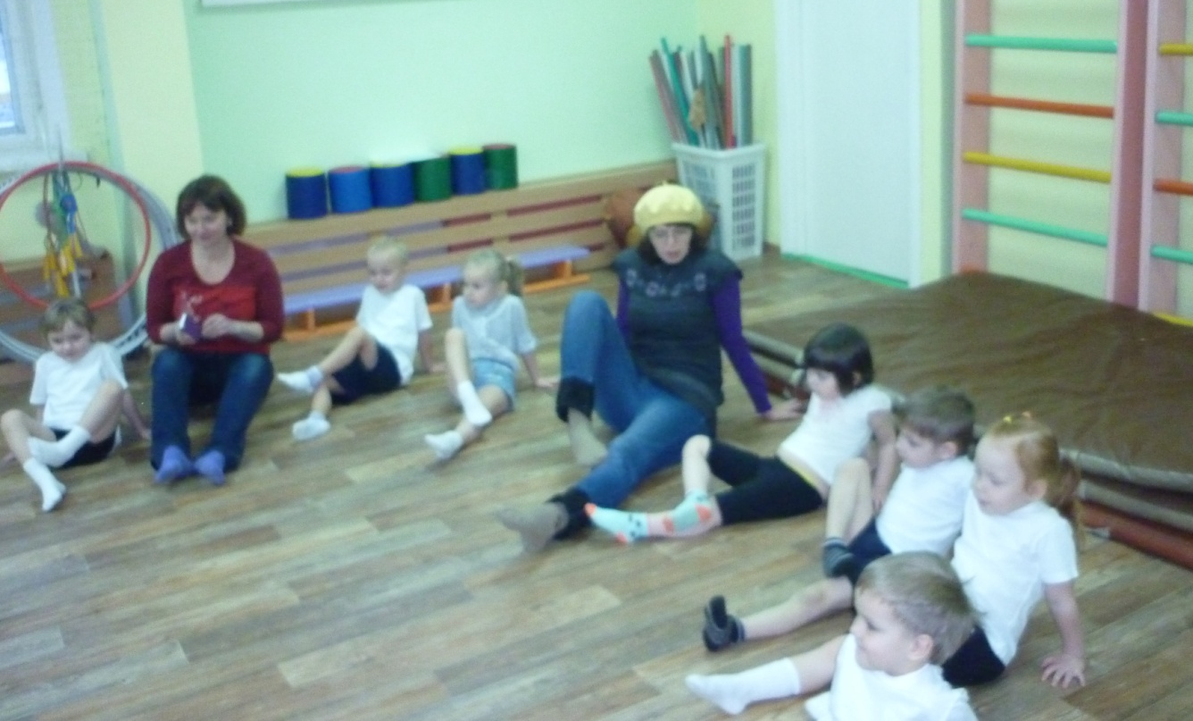

- И.П. Сидя, упор сзади. Круговые движения стопами внутрь – кнаружи.

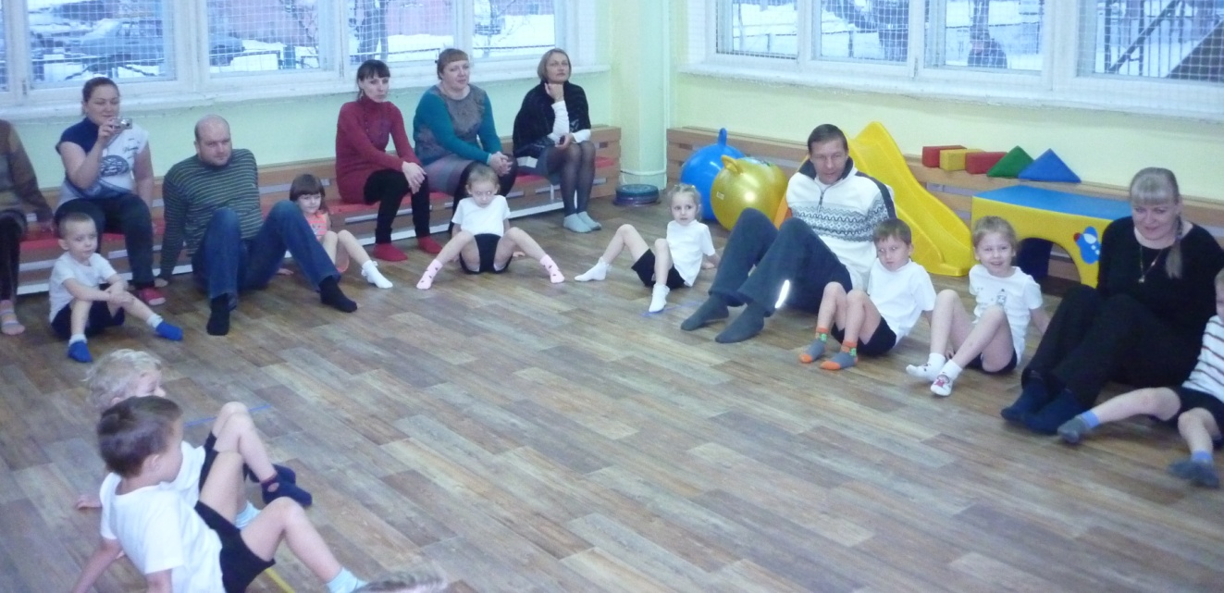
- И.П. Сидя, упор сзади. поставьте ступню правой ноги чуть повыше икры левой ноги и начинайте сильно массировать ее. Массируйте поочередно то одну, то другую ногу.

